

Πολυτεχνική Σχολή

Τμήμα Μηχανικών Η/Υ & Πληροφορικής

PROJECT DESCRIPTION v1.0

***Στοιχεία Μελών Ομάδας :***

Αντρέας Κερκίδης 1088435 [up1088435@upnet.gr](mailto:up1088435@upnet.gr)

Παντελής Πέτρου 1095907 [up1095907@upnet.gr](mailto:up1069673@upnet.gr)

Ραφαήλ Κυριάκου 1095910 [up1095910@upnet.gr](mailto:up1095910@upnet.gr)

Ραφαήλ Κιτρομηλίδης 1095897 [up1095897@upnet.gr](mailto:up1095897@upnet.gr)

Σπύρος Ασωνίτης 1095903

[up1095903@upnet.gr](mailto:up1095903@upnet.gr)

***Περιγραφή GYMHUB App:***

Η εφαρμογή δημιουργήθηκε με σκοπό την ευκολότερη εύρεση υπηρεσιών που προσφέρουν κοντινά γυμναστήρια. Αρχικά, η εφαρμογή προσφέρει δυνατότητα εύκολης αναζήτησης γυμναστηρίου καθώς και διαχείρισης των συνδρομών τους.

Όταν ο χρήστης επιλέξει το γυμναστήριο που τον ενδιαφέρει, εμφανίζονται συνδρομές και προγράμματα που έχει ορίσει το κάθε γυμναστήριο.

Με την εισαγωγή του χρήστη στην εφαρμογή, θα μπορεί να δημιουργήσει λογαριασμό εισάγοντας τα προσωπικά του στοιχεία, τα οποία θα έχει τη δυνατότητα να τροποποιήσει οποιαδήποτε στιγμή στο μέλλον.

Στην περίπτωση που ο χρήστης δεν θυμάται ή έχει χάσει το username/password του, τότε του δίνεται η δυνατότητα επαναφοράς τους μέσω ενός Link που θα στέλνεται στο email του.

Επιπρόσθετα, με την ολοκλήρωση της εγγραφής του, οδηγείται στην αρχική οθόνη όπου εμφανίζεται το μενού.

Στην αρχική σελίδα του χρήστη (user/company) υπάρχει στο κάτω μέρος επιλογή βοήθειας. Με την επιλογή αυτή εμφανίζονται στον χρήστη τρόποι επικοινωνίας για την επίλυση των προβλημάτων που αντιμετωπίζει.

Όταν ο χρήστης επιλέξει συνδρομή αυτή προστίθεται στο καλάθι αγορών από το οποίο ο χρήστης ολοκληρώνει την αγορά. Με την ολοκλήρωση της αγοράς αποστέλλεται μέσω e-mail η απόδειξη συναλλαγής.

Με την αγορά συνδρομής σε κάποιο γυμναστήριο παρέχεται στον πελάτη μοναδική ψηφιακή κάρτα η οποία αποθηκεύεται στην εφαρμογή και σαρώνεται στην είσοδο.

Επιπλέον, ο πελάτης θα έχει την δυνατότητα να βλέπει πληροφορίες για τις συνδρομές των γυμναστηρίων που έχει πραγματοποιήσει κάποια αγορά καθώς και να λαμβάνει ανακοινώσεις για αυτές.

Ακόμη έχει την δυνατότητα να προσθέσει οποιαδήποτε υπηρεσία στα αγαπημένα του, ώστε να ενημερώνεται για τις προσφορές και ωράρια τους.

Τέλος, το κάθε γυμναστήριο θα έχει τη δυνατότητα εισαγωγής, τροποποίησης ή διαγραφής συνδρομών ή ομαδικών προγραμμάτων που προσφέρει στην εφαρμογή. Επίσης έχει τη δυνατότητα να βλέπει τις τρέχουσες συνδρομές που έχει ο κάθε πελάτης, το ιστορικό πωλήσεων καθώς και δυνατότητα αναζήτησης συνδρομών ώστε να μπορεί να δει τις τιμές των υπόλοιπων γυμναστηρίων, όπως επίσης και την δυνατότητα να ανεβάζει ανακοινώσεις για τα μέλη του.

**Παραδοτέα και διαχωρισμός τους στα μέλη της ομάδας μας:**

Όλα τα μέλη της ομάδας δούλεψαν για όλα τα παραδοτέα.

**Εργαλεία που χρησιμοποιήθηκαν:**

* **Balsamiq Wireframes:** Mock-up Screens
* **Draw.io:** sequence diagrams, robustness diagrams, use case diagrams, domain model diagram, class diagram.
* **Word:** για τα κείμενα
* **Visual Studio Code:** για τον κώδικα

**Github της ομάδας:**

<https://github.com/kitros03/GymHub>

**Sign In:** Ο χρήστης έχει τη δυνατότητα να συνδεθεί χρησιμοποιώντας τα στοιχεία του λογαριασμού του, ενώ σε περίπτωση που έχει ξεχάσει τον κωδικό ή το όνομα χρήστη, μπορεί να ζητήσει την αποκατάστασή τους. Επιπλέον, παρέχεται η επιλογή αποθήκευσης των στοιχείων του για μελλοντικές συνδέσεις, καθώς και η δυνατότητα εγγραφής στην πλατφόρμα.

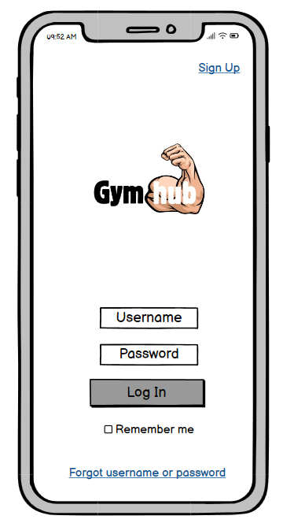

**Sign Up User:** Σε αυτή την οθόνη πραγματοποιείται η εγγραφή λογαριασμού, με τον χρήστη να καλείται να δηλώσει τα προσωπικά του στοιχεία. (υπάρχει και το κουμπί sign up as company)

Εικόνα που περιέχει κείμενο, στιγμιότυπο οθόνης, κινητό τηλέφωνο, κινητή συσκευή

Το περιεχόμενο που δημιουργείται από τεχνολογία AI ενδέχεται να είναι εσφαλμένο.

**Sign Up as Company:** Σε αυτή την οθόνη πραγματοποιείται η εγγραφή λογαριασμού για εταιρίες.

Εικόνα που περιέχει κείμενο, στιγμιότυπο οθόνης, smartphone

Το περιεχόμενο που δημιουργείται από τεχνολογία AI ενδέχεται να είναι εσφαλμένο.

**Forgot username or password:** Σε αυτή την οθόνη πραγματοποιείται η επαναφορά username/password του χρήστη. Η επαναφορά γίνεται με την αποστολή ενός link στο email που θα δώσει ο χρήστης.

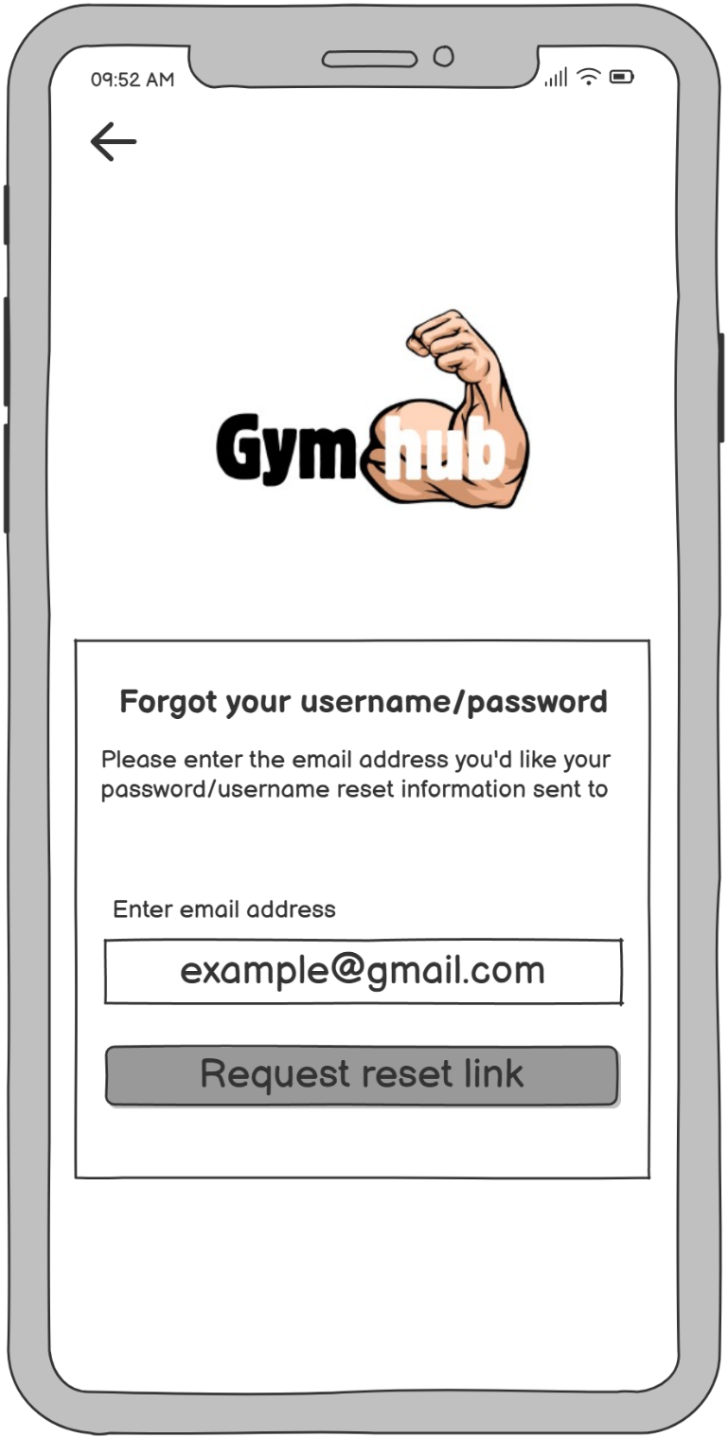

**User Home Screen:** Αυτή είναι η αρχική οθόνη που εμφανίζεται μόλις ο χρήστης συνδεθεί στην εφαρμογή, όπου μπορεί να αναζητήσει συγκεκριμένο γυμναστήριο που τον ενδιαφέρει. Επιπλέον, έχει τη δυνατότητα να μεταβεί στα γυμναστήρια στα οποία είναι εγγεγραμμένος, στα αγαπημένα του, στο προφίλ του, στις ανακοινώσεις και στο καλάθι αγορών.

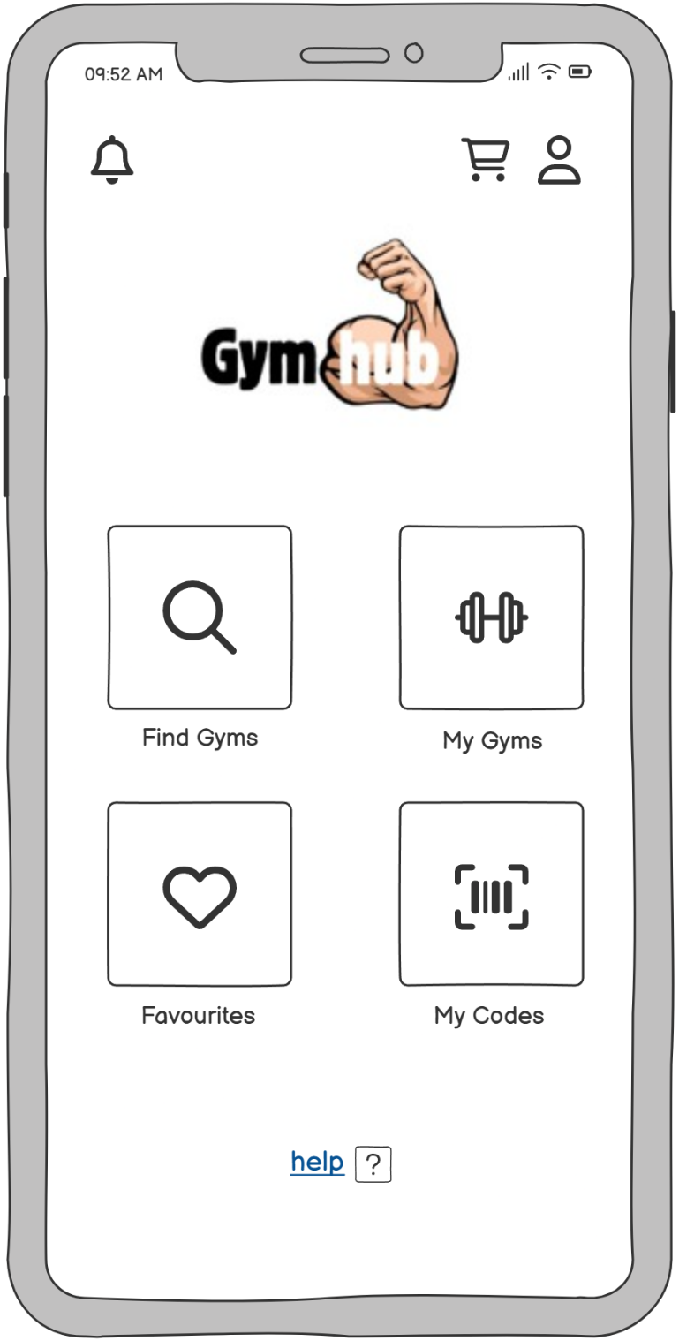

**Cart:** Σε αυτή τη οθόνη φαίνονται οι υπηρεσίες (συνδρομές, κλάσεις και trainers) που έχει επιλέξει ο χρήστης να αγοράσει.

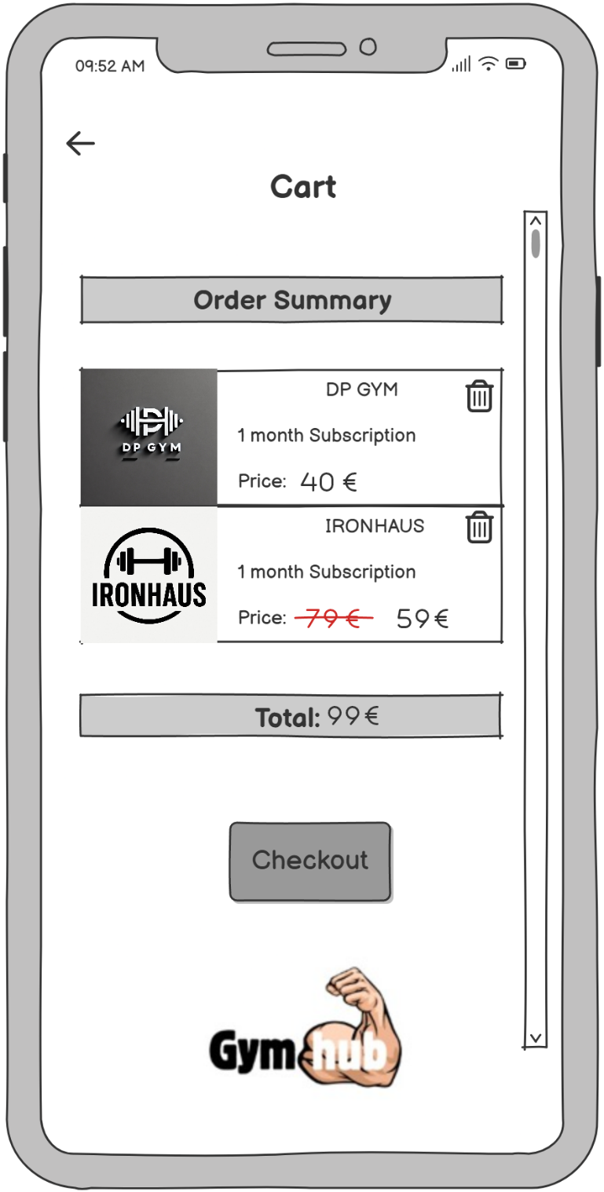

**Help:** Σε αυτή τη οθόνη φαίνονται οι τρόποι με του οποίους ο χρήστης μπορεί να επικοινωνήσει μαζί μας για οποιοδήποτε πρόβλημα αντιμετωπίζει.

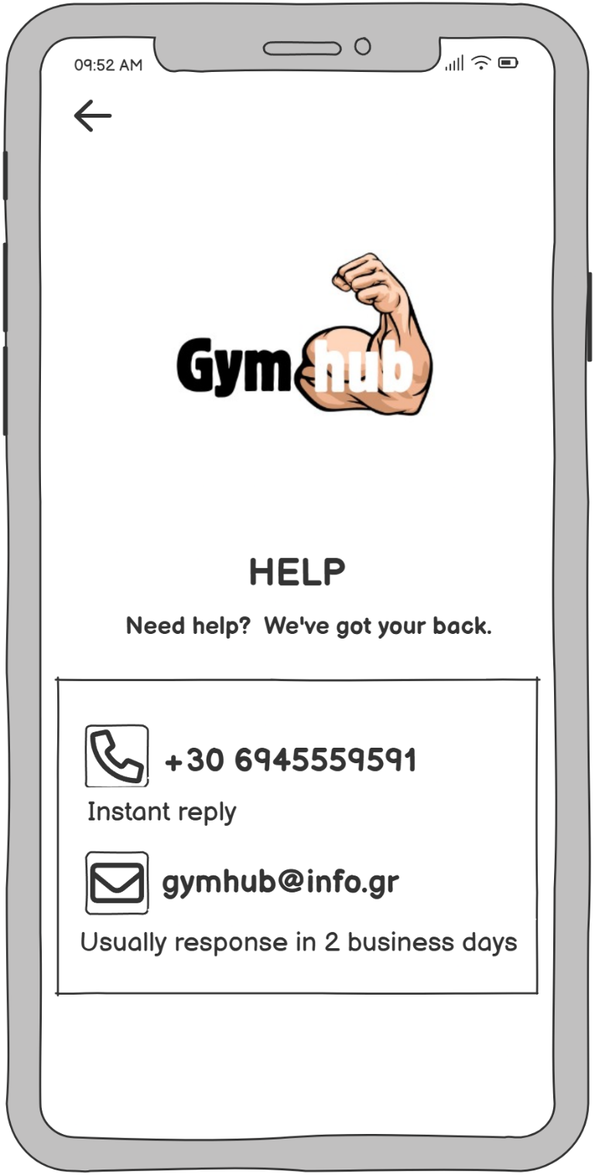

**User’s Announcements:** Σε αυτή την οθόνη εμφανίζονται στον χρήστη σχετικές ανακοινώσεις γυμναστηρίων, για τις συνδρομές που έχει ενεργές ή στα αγαπημένα.

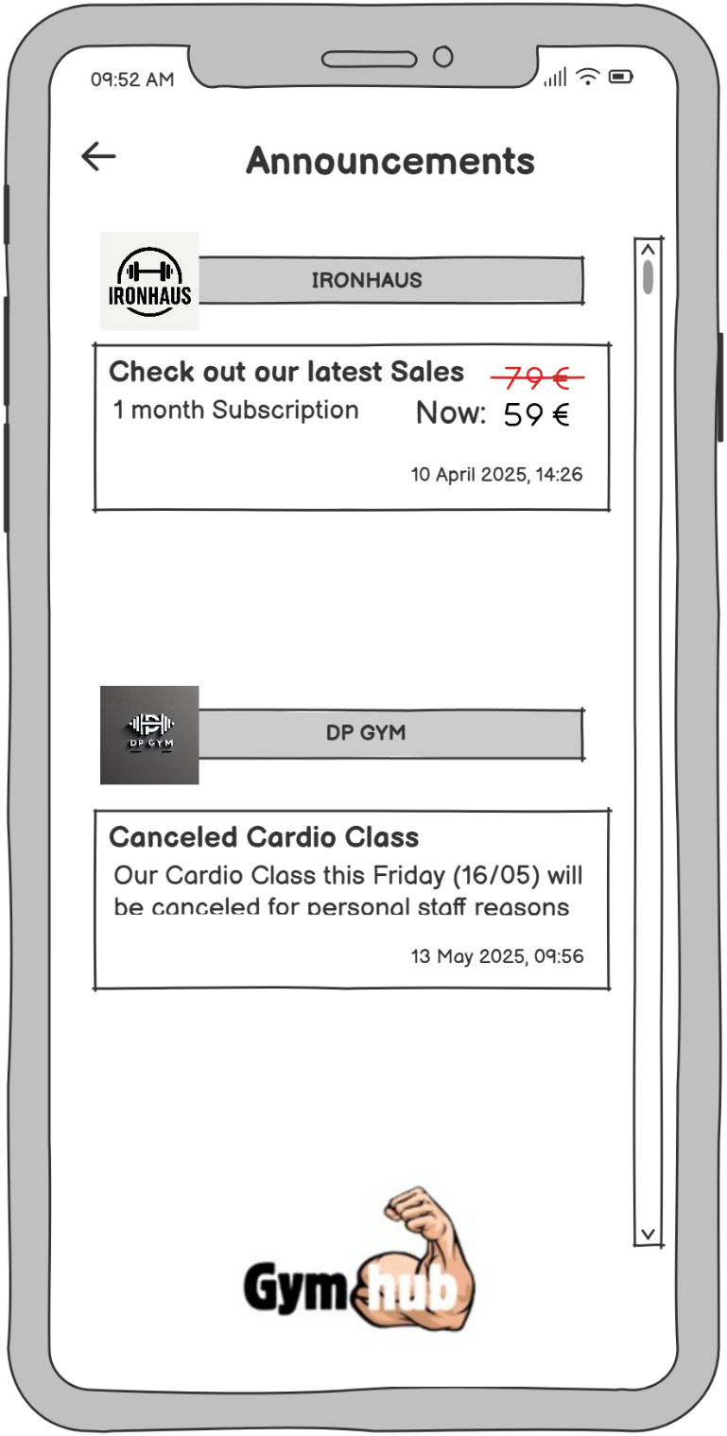

**User Profile:** Μετά τη δημιουργία του λογαριασμού, ο χρήστης έχει τη δυνατότητα να προσθέσει τα στοιχεία του προφίλ του ή να τα επεξεργαστεί οποιαδήποτε στιγμή στο μέλλον όπως φαίνεται στην πιο κάτω εικόνα.

**Personal Information:** Στην πιο κάτω εικόνα ο χρήστης έχει την επιλογή να δει και να τροποποιήσει τα προσωπικά του στοιχεία (όνομα , επίθετο , διεύθυνση , email και αριθμό τηλεφώνου) , καθώς και την επιλογή να επιστρέψει στην προηγούμενη σελίδα.

**Sign In & Security:** Στην πιο κάτω φωτογραφία ο χρήστης έχει την δυνατότητα να δει και να επεξεργαστεί το username και το password του. Επίσης μπορεί να αποσυνδεθεί από την εφαρμογή με το κουμπί sign out καθώς και μπορεί να επιστρέψει στην προηγούμενη σελίδα.

**Payments:** Στην πιο κάτω εικόνα χρήστης μπορεί να δει το ιστορικό αγορών (View payments history) και να προσθέσει και να τροποποιήσει τον τρόπο αγορών του( Add/Update Payment method). Καθώς και μπορεί να επιστρέψει στην προηγούμενη σελίδα που βρισκόταν .

**Find Gym:** Όταν επιλέξω την συγκεκριμένη λειτουργία, εμφανίζονται σε κατηγορίες τα προτεινόμενα γυμναστήρια, αυτά που έχουν την υψηλότερη κριτική και τα κοντινότερα στον χρήστη γυμναστήρια.

Εικόνα που περιέχει κείμενο, κινητό τηλέφωνο, στιγμιότυπο οθόνης, γκάτζετ

Το περιεχόμενο που δημιουργείται από τεχνολογία AI ενδέχεται να είναι εσφαλμένο.

**Services Prices and Info:** Ο χρήστης έχει τη δυνατότητα να δει αναλυτικές πληροφορίες για τη συνδρομή που τον ενδιαφέρει, όπως την τιμή που έχει ορίσει κάθε γυμναστήριο, καθώς και τα στοιχεία του γυμναστηρίου. Επιπλέον, μπορεί να προσθέσει υπηρεσίες στη λίστα των αγαπημένων του.

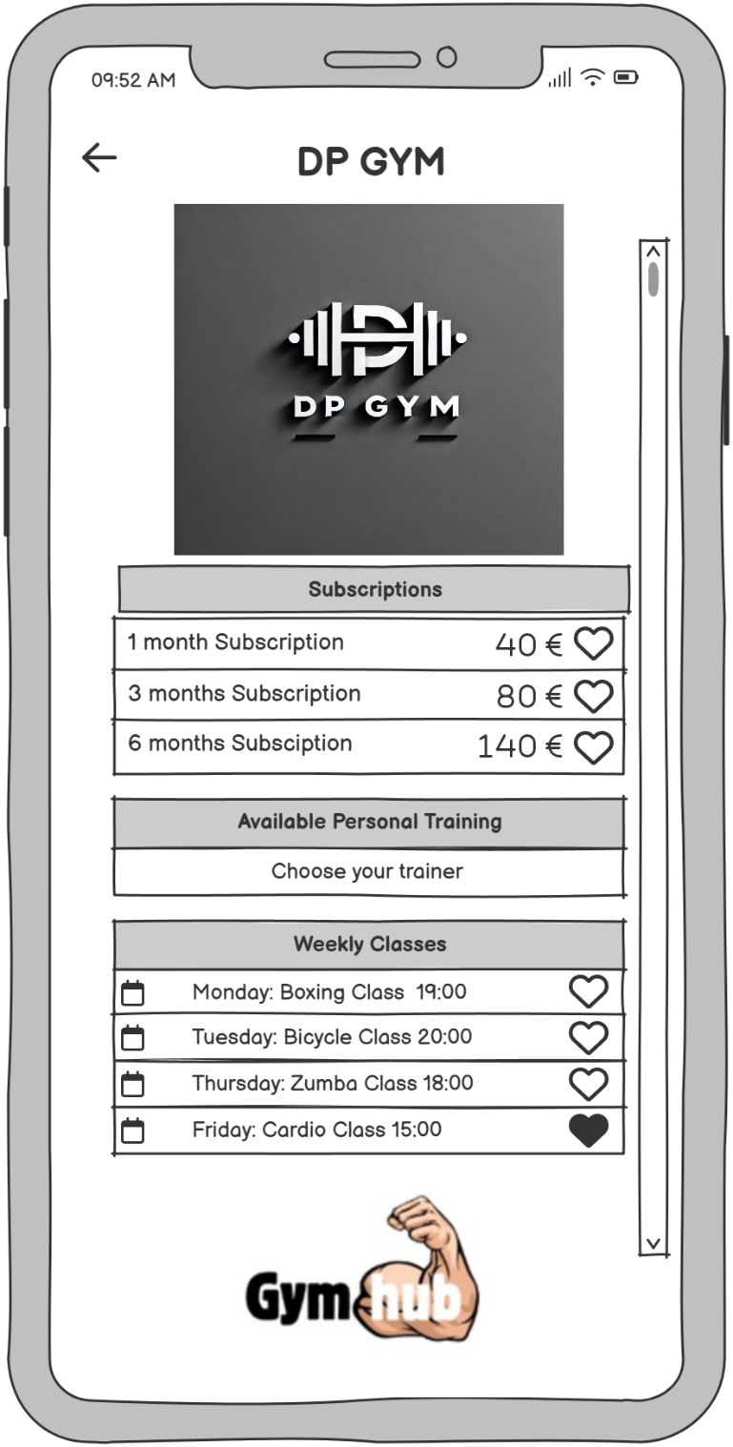

**Favorites:** Σε αυτή την οθόνη προβάλλονται όλες τις υπηρεσίες που έχει αποθηκεύσει ο χρήστης στη λίστα των αγαπημένων του.

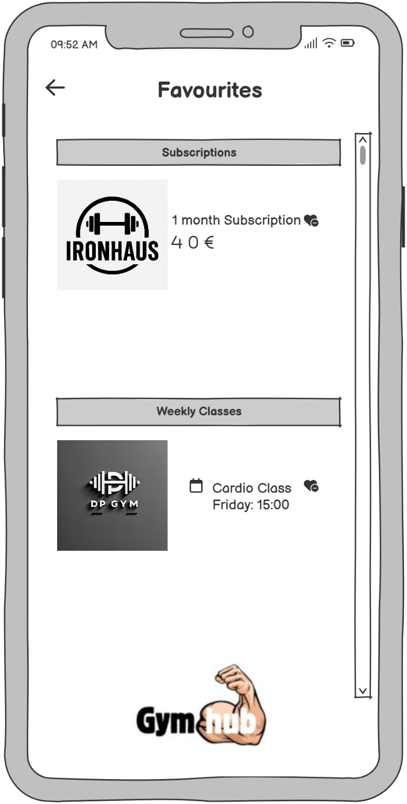

**My Gyms:** Ο χρήστης βλέπει τα γυμναστήρια που είναι εγγεγραμμένος καθώς και πληροφορίες των τρέχων συνδρομών.

**Digital Card:** Στην πιο κάτω εικόνα φαίνεται η ψηφιακή κάρτα του χρήστη για το γυμναστήριο που επέλεξε.

**Company’s Home Screen:** Αυτή είναι η αρχική οθόνη της εταιρείας μετά τη σύνδεσή της στην εφαρμογή, όπου έχει τη δυνατότητα να αναζητήσει άλλες υπηρεσίες. Επιπλέον, μπορεί να μεταβεί στο προφίλ της, στη λίστα με τις υπηρεσίες της, στο ιστορικό των πωλήσεών της και στις ανακοινώσεις.

**Company’s Profile:** Κάθε γυμναστήριο μπορεί να προσθέσει τα στοιχεία του προφίλ του μετά τη δημιουργία του λογαριασμού ή να τα επεξεργαστεί οποιαδήποτε στιγμή, επιλέγοντας είτε να αποθηκεύσει τις αλλαγές είτε να επιστρέψει στην αρχική οθόνη των εταιρειών.

Εικόνα που περιέχει κείμενο, στιγμιότυπο οθόνης, αριθμός

Το περιεχόμενο που δημιουργείται από τεχνολογία AI ενδέχεται να είναι εσφαλμένο.

**Services:** Μια εταιρεία μπορεί να δει τη λίστα με τις υπηρεσίες της, όπου έχει τη δυνατότητα να προσθέσει νέες υπηρεσίες, καθώς και να επεξεργαστεί ή να διαγράψει ήδη υπάρχουσες από το ηλεκτρονικό της κατάστημα.

Εικόνα που περιέχει κείμενο, στιγμιότυπο οθόνης, κινητό τηλέφωνο, κινητή συσκευή

Το περιεχόμενο που δημιουργείται από τεχνολογία AI ενδέχεται να είναι εσφαλμένο.

**Subscription History:** Σε αυτή την οθόνη, η εταιρεία έχει πρόσβαση σε μια λίστα με τις αγορές που έχουν πραγματοποιήσει διάφοροι χρήστες, η οποία περιλαμβάνει τα στοιχεία του αγοραστή, τη συνδρομή που αγοράστηκε, καθώς και τις ημερομηνίες έναρξης και λήξης της.

**Company’s Announcements:** Σε αυτή την οθόνη οι εταιρίες μπορούν να ανεβάσουν, τροποποιήσουν ή διαγράψουν κάποια ανακοίνωση σχετικά με το γυμναστήριο ή τις υπηρεσίες τους.

